Косички спортивные
Материалы: шнуры бельевые, спички.
Изготовление: шнур нарезается на три полосы (размер по 1,5 м), концы шнуров подпалить спичками, чтобы не распускались, начало фиксируем узлом.
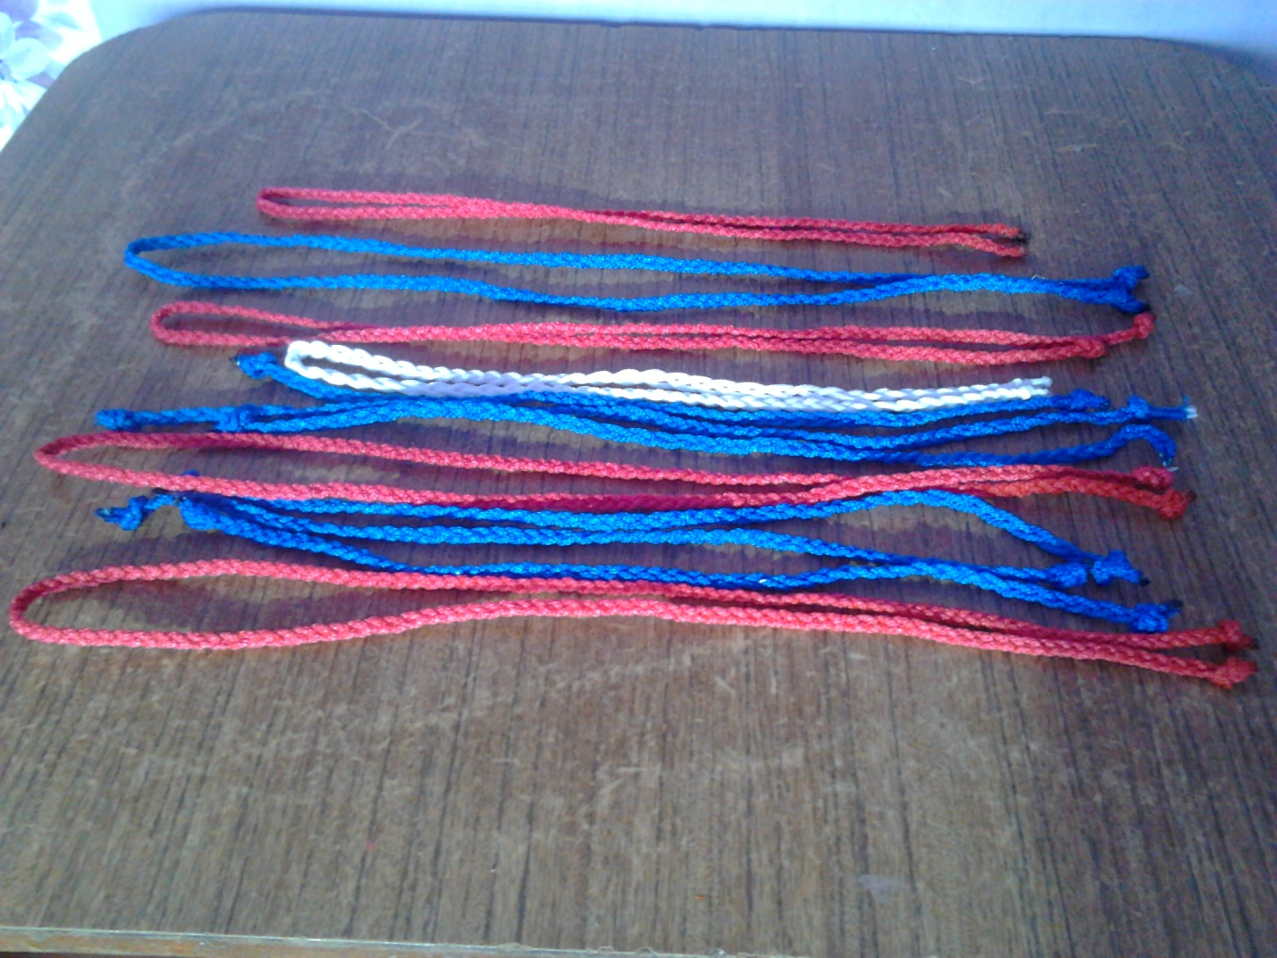
Цели: развитие силы мышц, суставов нижних конечностей, координации движений, ловкости, закрепление навыков равновесия, прыжков и используются для профилактики плоскостопия и укрепления свода стопы.
Варианты использования « косичек».
Используются для выкладывания линий, дорожек разной ширины и разной длины; кругов разного диаметра; для выкладывания геометрических фигур (круг, квадрат, треугольник), для перешагивания, перепрыгивания; служат как ориентиры в подвижных играх, применяются в эстафетах, в самостоятельной деятельности детей.
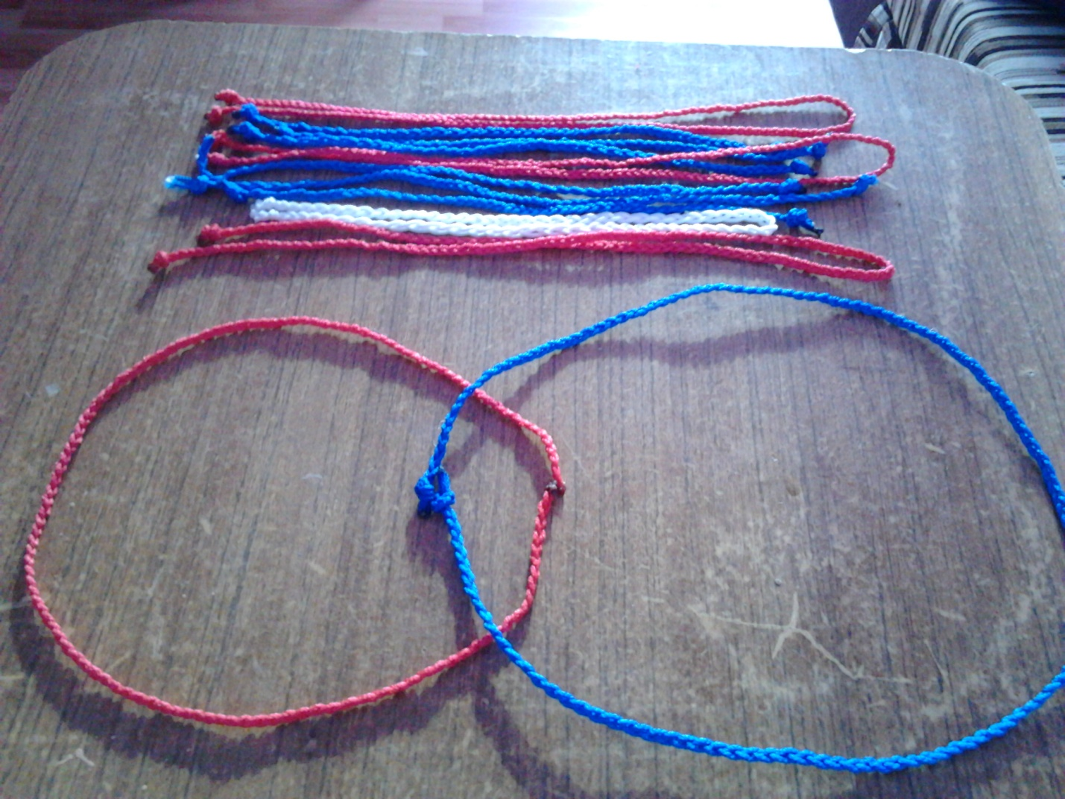
1. Ходьба по длинной косичке «Ёлочка» — носки стоп развёрнуты в разные стороны, косичка проходит по середине стопы.
2. Ходьба «Канатоходцы» — стопа располагается прямо по косичке, проходит через всю стопу.
3. Ходьба по косичке боком приставным шагом. Варианты положения рук: на поясе, в стороны, за головой, к плечам, приставной шаг с пружинкой, в стороны в движении крест на крест впереди. Косичка проходит через середину стопы (ходьба на носках, скрестным шагом, косичка по середине, змейкой по косичке).
4. ОВД – перепрыгивание на двух ногах прямым способом; перепрыгивание боком на двух или одной ноге; перепрыгивание змейкой на двух или одной ноге; перескоки с одной ноги на другую через косичку; перепрыгивание (1 – ноги врозь; 2 – ноги скрестно) ; прыжки с поворотом косичка между ног (и.п. – ноги врозь, руки на поясе. 1 – прыжок – поворот в обратную сторону, прыжок – поворот в и.п. вперёд).
Автор: Старикова Светлана Владимировна, инструктор по физическому воспитанию МБДОУ детский сад № 39.

